Tướng Việt tài ba và chuyện giáo đâm thủng đùi không đau
Thời Tam Quốc, Quan Vũ từng ung dung ngồi đánh cờ để Hoa Đà rạch xương chữa bệnh. Ở Việt Nam, Phạm Ngũ Lão bị giáo đâm thủng đùi không biết đau.
Phạm Ngũ Lão (1255-1320), người làng Phù Ủng, huyện Đường Hào (nay thuộc huyện Ân Thi, tỉnh Hưng Yên). Ông xuất thân trong gia đình có mấy đời chuyên làm nghề nông.
Theo sách Giai thoại Lịch sử Việt Nam, khi giặc Nguyên kéo sang xâm lược nước ta lần thứ hai (năm 1285), vua Trần Nhân Tông giao cho Trần Hưng Đạo làm Tiết chế, thống lĩnh toàn bộ quân đội.
Một hôm, đoàn quân của Trần Hưng Đạo từ Vạn Kiếp về Thăng Long, thấy một thanh niên ngồi đan sọt bên vệ đường. Mặc quân lính quát tháo, anh chàng vẫn không để ý. Lính bực mình, lấy giáo đâm thủng đùi, chàng thanh niên không hề đau đớn, vẫn thản nhiên ngồi đan sọt như không có chuyện gì xảy ra.
Sau khi được báo, Trần Hưng Đạo bước tới chỗ người lạ. Lúc này, chàng thanh niên mới ngước nhìn lên, trông thấy tướng quân, vội vàng chắp tay làm lễ.
Khi Trần Hưng Đạo hỏi vì sao không tránh đường cho quân đi, Phạm Ngũ Lão giải thích rằng: “Tôi ngồi ở đây đan sọt, nhưng bụng thì lo nước nhà bị quân Nguyên tàn phá, óc mãi nghĩ kế chống lại chúng. Vì vậy, đại quân của tướng quân kéo tới, quả thật tôi không biết gì!”.
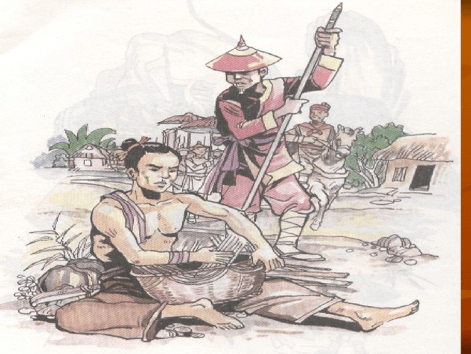
Tranh vẽ Phạm Ngũ Lão ngồi đan sọt bên đường, mặc cho quân lính đâm giáo vào đùi vẫn không thấy đau.
Lời nói đầy nghĩa khí của Phạm Ngũ Lão lập tức chiếm được cảm tình của vị quốc công Tiết chế. Vị đại tướng đã sai quân lính đem thuốc băng bó vết thương cho Phạm Ngũ Lão, cho lên một chiếc xe đưa về Thăng Long, để tiến cử lên triều đình. Từ đây, Phạm Ngũ Lão chính thức trở thành môn khách của Hưng Đạo Vương Trần Quốc Tuấn.
Phạm Ngũ Lão được Hưng Đạo Vương tiến cử cho cai quản quân cấm vệ. Vệ sĩ thấy thế không phục, bèn tâu xin được thử sức. Phạm Ngũ Lão bằng lòng, nhưng trước khi vào đấu sức, ông xin về quê ba tháng.
Ngày nào ông cũng ra cái gò lớn ngoài đồng, nhảy cho đến khi gò bị sạt mất một nửa. Hết hạn, ông trở về cấm thành, cùng vệ sĩ so tài. Thấy ông tiến thoái như bay, tay đấm chân đá vùn vụt, quân lính bái phục Phạm Ngũ Lão và nhận ông làm vị chỉ huy cao nhất của họ.
Trong cuộc kháng chiến chống quân Nguyên lần thứ hai (1285), Phạm Ngũ Lão cùng Trần Quang Khải tiến đánh Chương Dương, Hàm Tử, đập tan đội binh thuyền lớn của giặc và diệt quân Nguyên chiếm đóng Thăng Long.
Sau đó, ông phục kích đánh địch ở Vạn Kiếp, chặn đường địch rút chạy lên biên giới phía Bắc, diệt được nhiều tướng địch. Trong cuộc kháng chiến chống quân Nguyên lần thứ ba (1287-1288), Phạm Ngũ Lão cùng các tướng bày trận phục kích đường rút lui của giặc trên sông Bạch Đằng, sau đó truy kích cánh quân của Thoát Hoan trên đường bộ.
Ngoài ra, Phạm Ngũ Lão còn ba lần cất quân đi trừng phạt quân Ai Lao, hai lần Nam chinh đánh thắng quân Chiêm Thành.
Học theo tấm gương của Trần Hưng Đạo, ông là người yêu tướng sĩ như con, đồng cam cộng khổ, nhưng đồng thời cũng hết sức nghiêm minh.
Theo những tư liệu lịch sử còn lưu lại đến nay, suốt sự nghiệp cầm quân lừng lẫy của mình, Phạm Ngũ Lão chưa hề biết mùi thất bại.
Không chỉ là danh tướng lỗi lạc trên chiến trường, Phạm Ngũ Lão còn là người có tài văn chương đích thực. Bài thơ Thuật Hoài của ông chất chứa khí phách hào hùng của người nam nhi Đại Việt, mãi là tấm gương sáng cho muôn đời.
Theo trang GD báo Zing.vn

